姓名： | （ ） |  | 班別： |  |  | 日期：

祥泰的家是動物園，你的家又是怎樣的？請以照片／圖畫／文字介紹你的家。

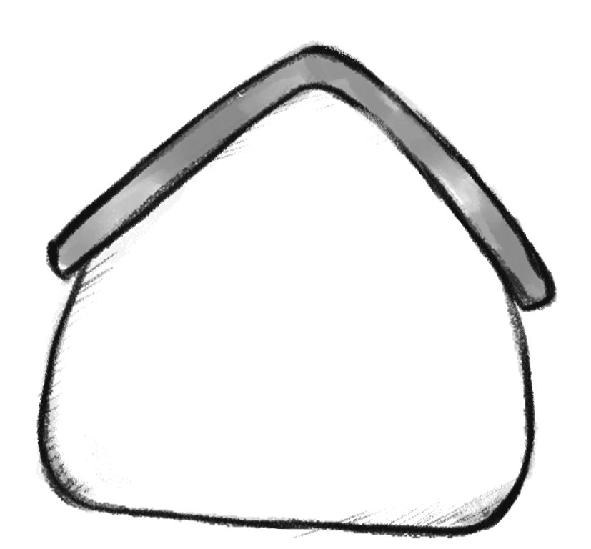
我家是



